情報Ⅰ No.17

プログラミング③

年 | ２ | 組 |  | 番 |  | 名前
2024©Assumption-Kokusai

第３章 コンピュータとプログラミング 第２節アルゴリズムとプログラミング
６．７．８．アプリケーションの開発①②③【教科書P140－145】
☞LEGOマインドストームをプログラミングで動かしてみよう。

【実習】指令を実現するためにどうすればいいか、プログラムを修正しながら問題解決してみよう

◇手順１ 基本操作を理解しよう
- デスクトップの「LEGOマインドストーム」を選択しソフトを立ち上げる。
- 「ファイル」→「新しいプロジェクト」→「開く」
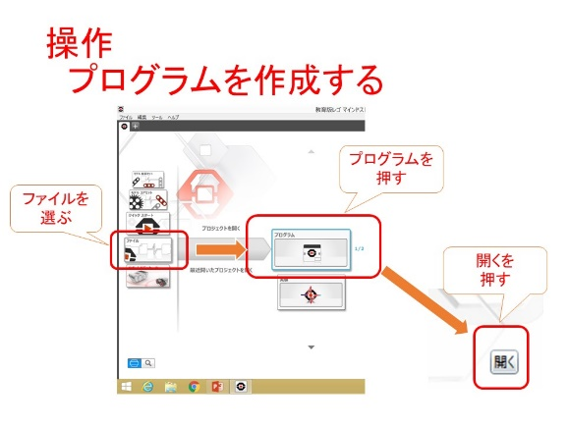 | 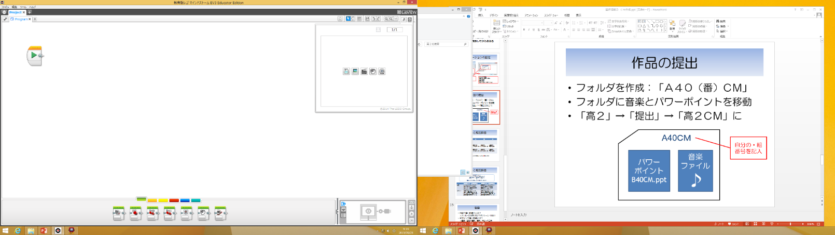  プログラムのパーツ  プログラムを並べる  ダウンロードボタン  接続してからここを押す

TRY１ ゴールの場所でぴったり止まるプログラムを作ろう
◇手順
①どのようなコース取りをするか作戦を考える（スタート・コース・距離を考える）
②コースをふまえたプログラムを、グループで相談して考え入力する
※プログラムを入力する人は交替して、全員が入力を経験しよう
③実行する ※実行するときに、距離の不足、コース取り等しっかり観察を行う
④観察・結果をグループで分析し、改善方法・プログラムを考える
⑤これらの経過をワークシートに記録する
◇操作方法
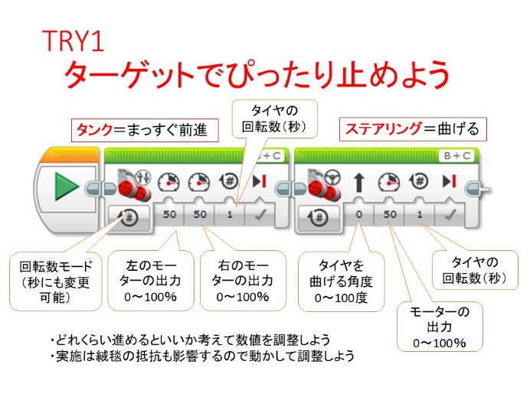 | 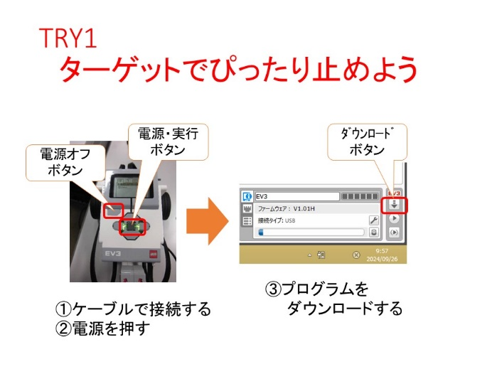

◇ワークシート①
①自分で考えたプログラミングの内容
プログラミングの内容（設定した数値など） | 他の実行結果を見ての修正・やってみた結果
②グループでの改善の経過の記録
 | プログラミングの内容 | 実行結果 | 振り返り・改善の方向性
1回
2回
3回
4回

TRY２ センサーと条件分岐を使ったプログラムを作ろう
・このロボットには、超音波で障害物までの距離を
測定するセンサがついている。
センサを利用してぶつからず戻ってくる
プログラムを見本にしたがって作ってみよう。
◇手順
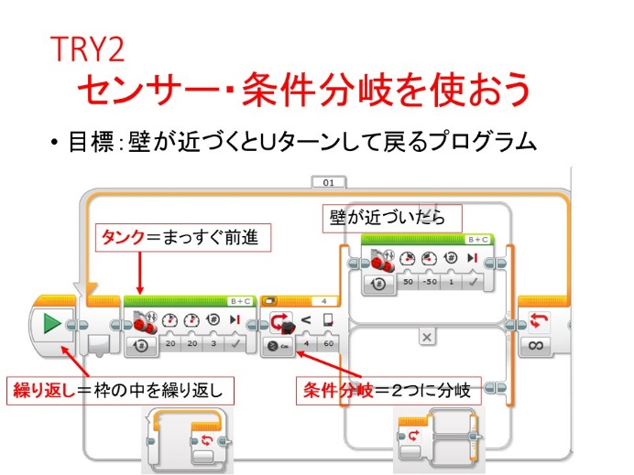 | 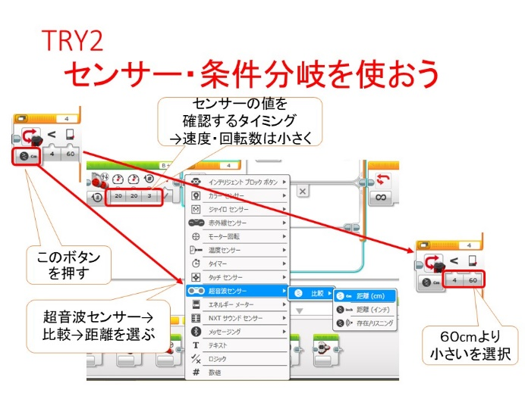

TRY３ 別のコースをクリアするプログラムをセンサを使って考えてみよう
・実習2を参考に、壁でＵターンして元の場所に戻るプログラムを作ろう。
・実施した結果と改善した内容をワークシートに記録しよう。
◇手順
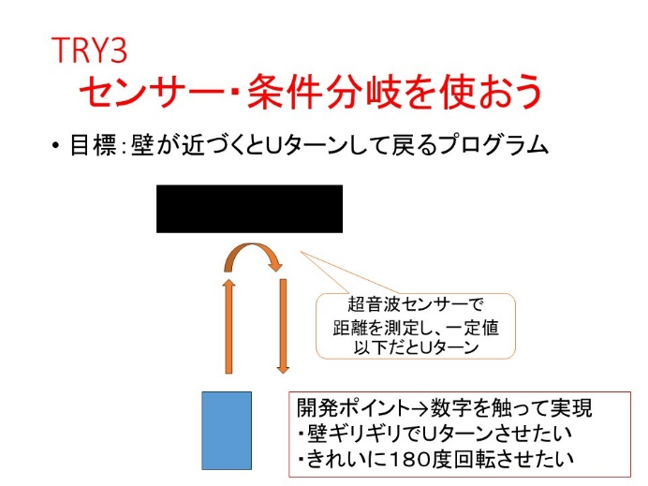 | 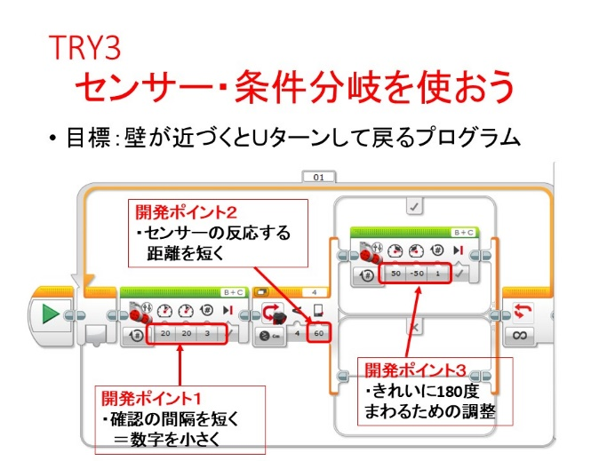
◇グループでの改善の経過の記録
 | プログラミングの内容  （数値など変更した箇所を） | 実行結果 | 振り返り・改善の方向性
1回
2回
3回
4回

【振り返り】No.17の授業で学んだこと、思ったこと、考えたことを箇条書きで3つ書きましょう。

